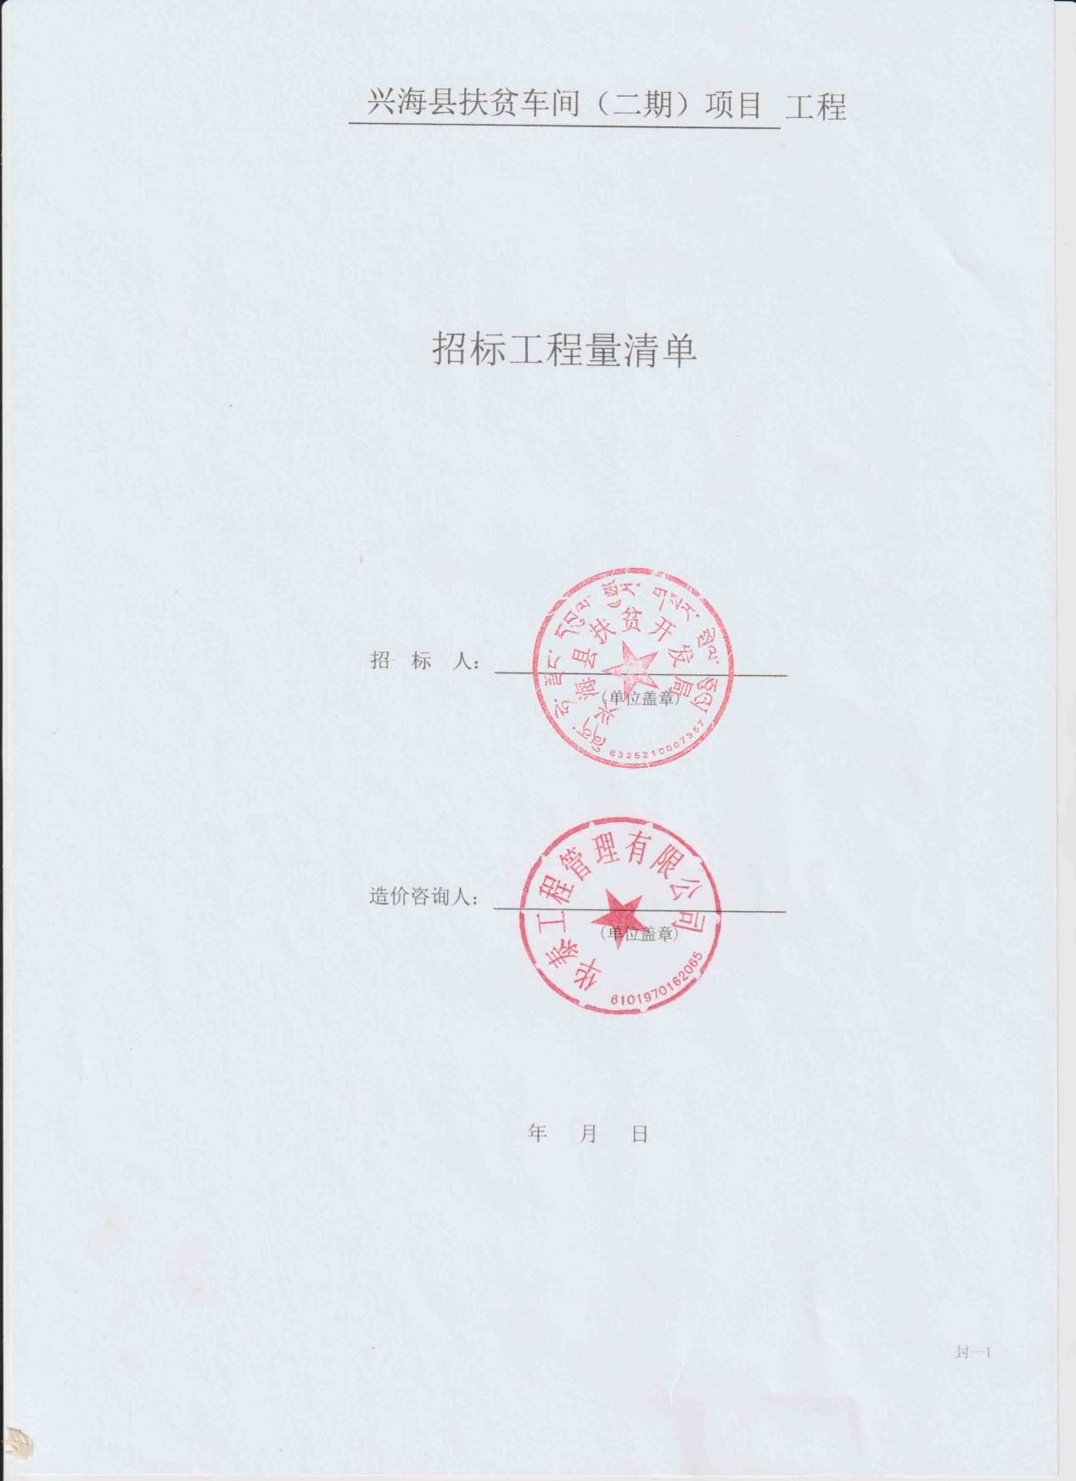
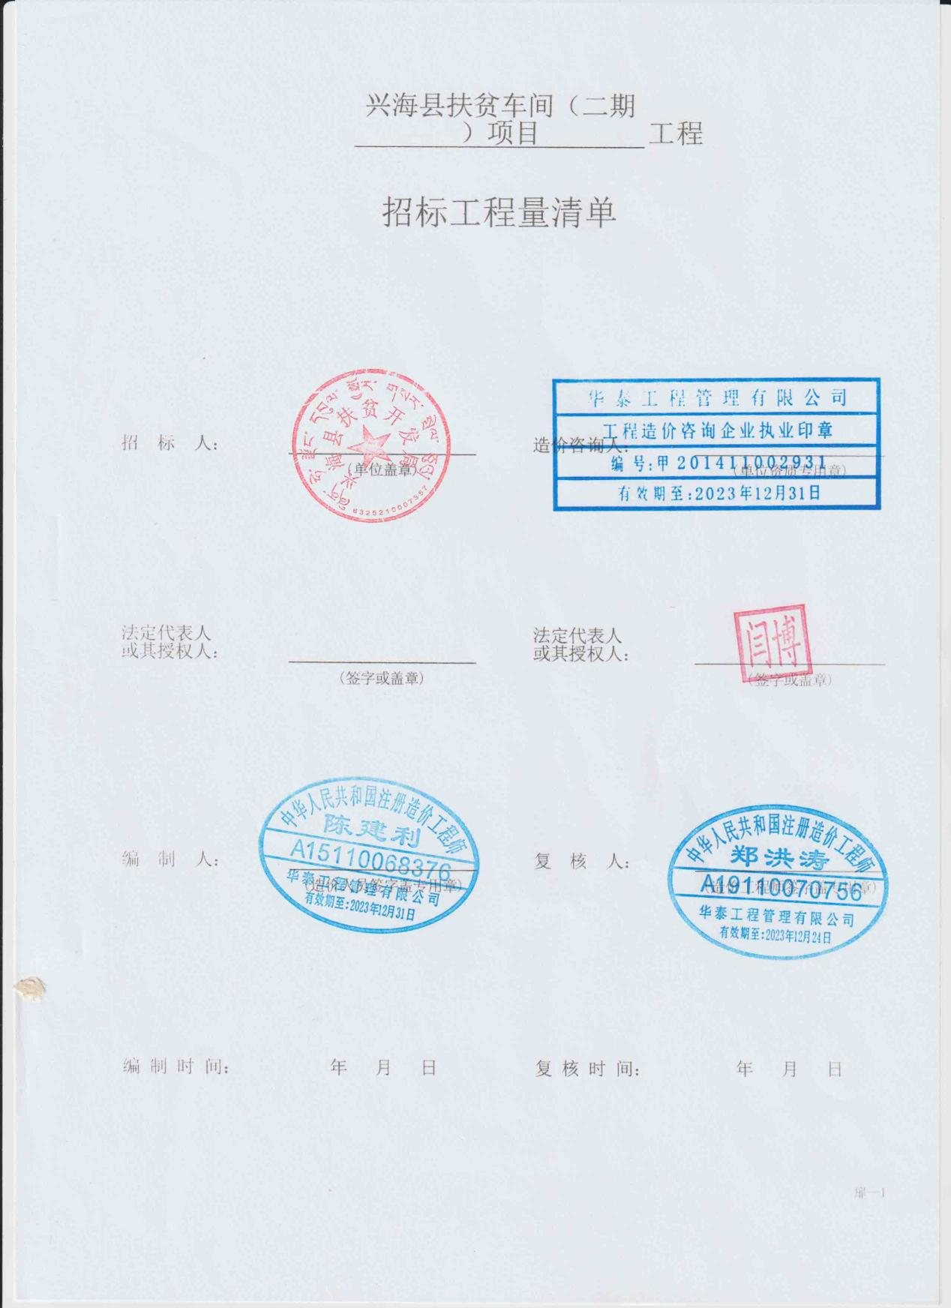

编 制 说 明
一、工程概况
工程名称：兴海县扶贫车间（二期）项目
建设单位：兴海县扶贫开发局
建设地点:海南州兴海县
二、招标内容：
招标范围：兴海县裁纸车间及制衣车间共400m2,包含厂房的土建与装饰、室外总图、电气设备安装、给排水、消防、采暖及通风工程及图纸所示其他内容。
三、编制依据
1、设计施工图纸。
2、《建设工程工程量清单计价规范》GB50500-2013。
3、定额2016年《青海省建筑与装饰工程消耗量定额与基价》、《青海省安装工程消耗量定额与基价》、《青海省市政工程消耗量定额与基价》相应章节，及有关补充规定、说明解释等。
4、人工费按照青海省住房和城乡建设厅发布的关于调整青海省建设工程预算定额人工费单价的通知(青建工〔2019〕434号文)。
5、安全文明施工费执行青建工【2020】255号《青海省住房和城乡建设厅关于调整建设工程安全文明施工费的通知》。
6、税率按照住房城乡建设部办公厅关于调整建设工程计价依据增值税税率的通知（青建工【2019】116号）。
7、海拔高程3000-3500m。
8.本工程的设计施工图及与本工程有关的标准规范、技术资料。
9.甲方其他有关文件及调整说明、施工现场的条件。
10.清单计价中应综合考虑包含的其他内容。

